**1. (简答题) 设某文件myfile的权限为-rw-r--r--，请解释该文件类型和存取权限，若要增加所有人可执行的权限，应使用什么命令？**

本文件的文件类型是普通文件，存储权限为：文件所有者读写权限、文件所属组读权限、其他人读权限

若要增加所有人可执行权限应该用chmod a+x命令

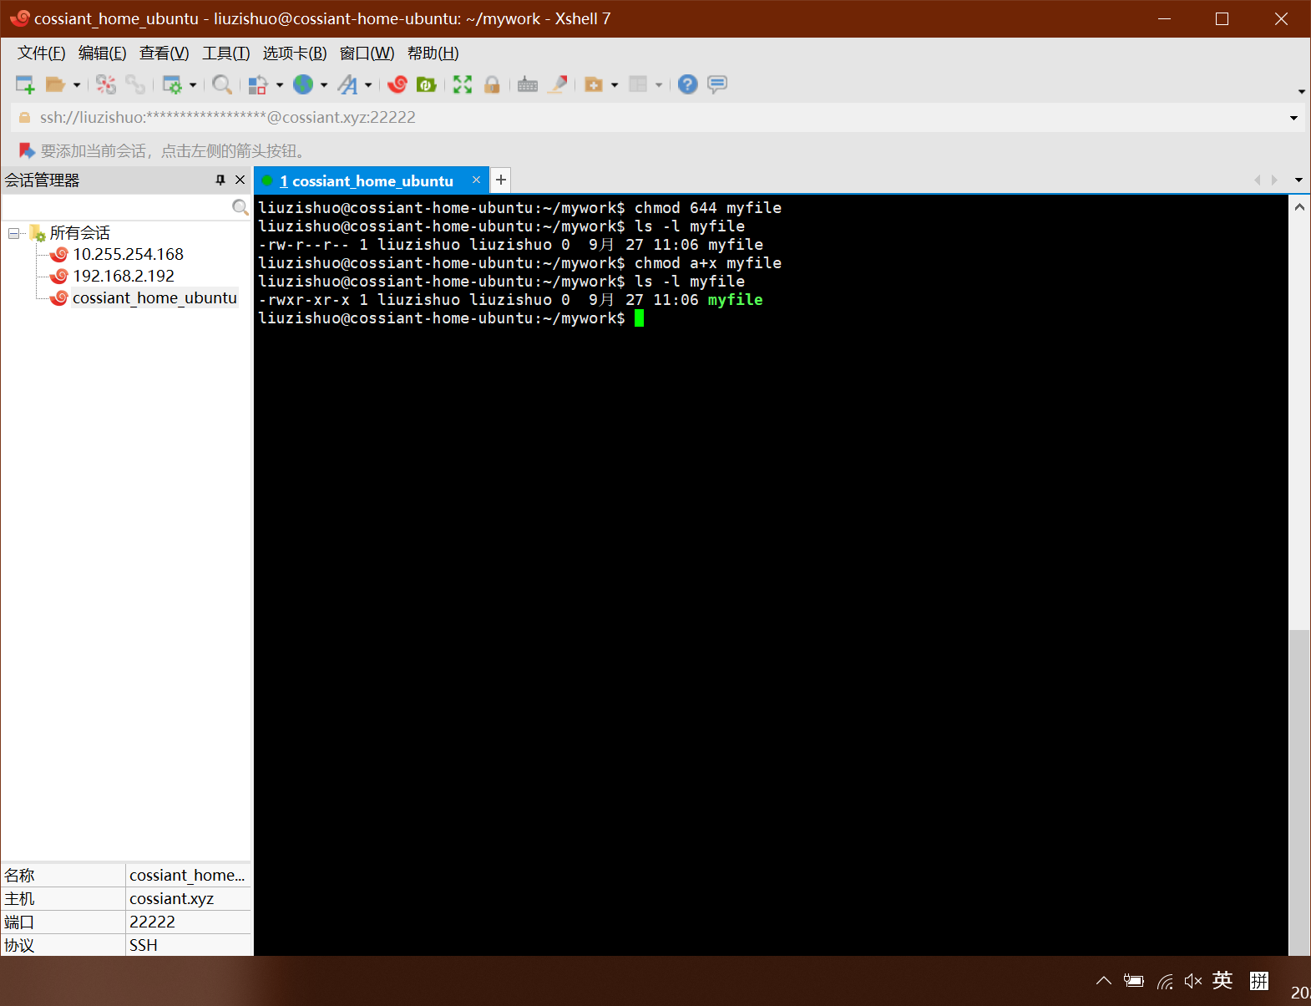​

**2. (简答题) 1 以自己的账号登录Linux系统，显示当前用户所在目录的路径，**

**2 切换用户的工作目录到/home中.**

**请将每一步的结果截图。**

​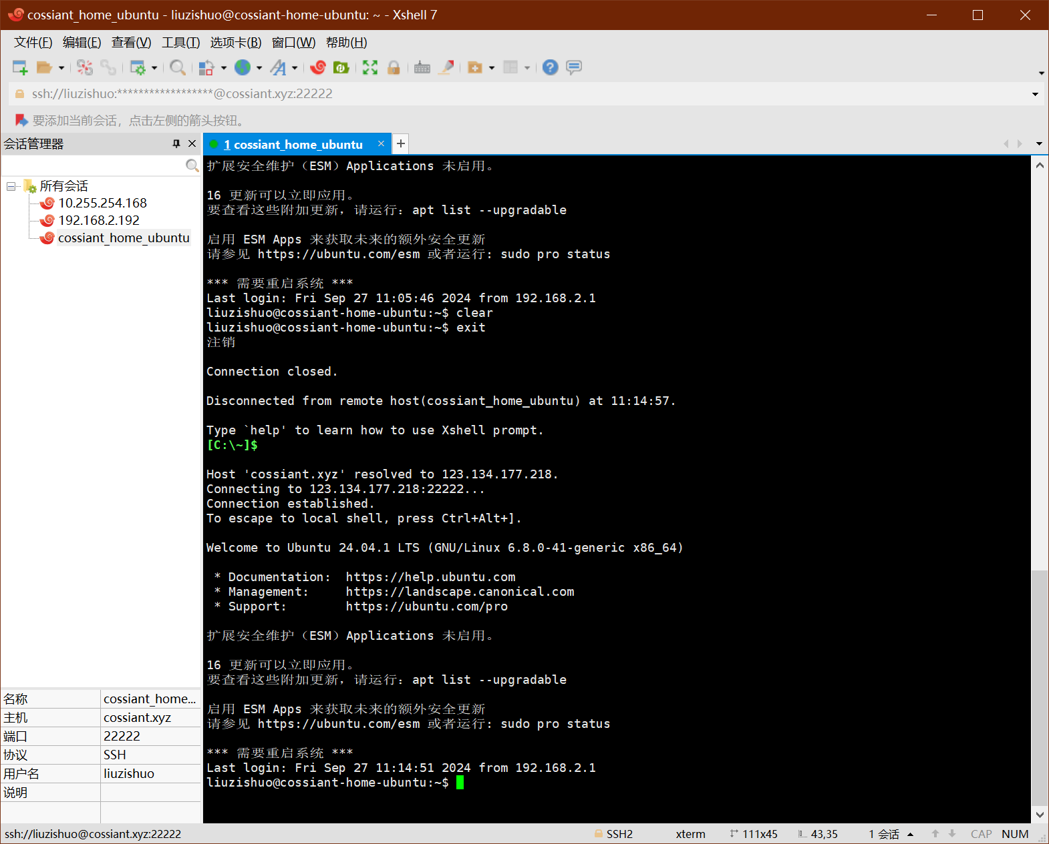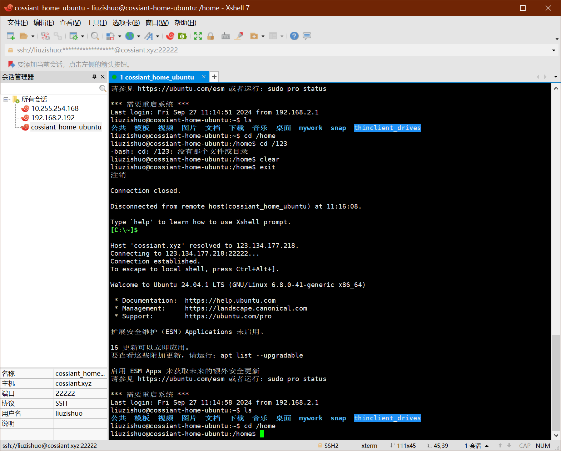

**3. (简答题) 1 在/home/目录中创建一个新文件test1.txt，通过ls命令展示此文件的详细信息；**

**2 然后创建一个目录/home/dog；**

**3 将/home/test1.txt文件拷贝到/home/dog中；**

**4 最后将/homg/test1.txt删除。**

**请将每一步的结果截图。**

​

**4. (简答题) 1建立一个memo文件，文件中有3行内容，分别为“hello”，“this is a memo file”，“end" ;**

**2 查看meno文件的内容；**

**3 统计memo文件的行数，将结果写入memo.lines文件中。**

**请将每一步的结果截图。**

​